WYCIECZKA AUTOKAROWA
Poczdam
01.04.2017
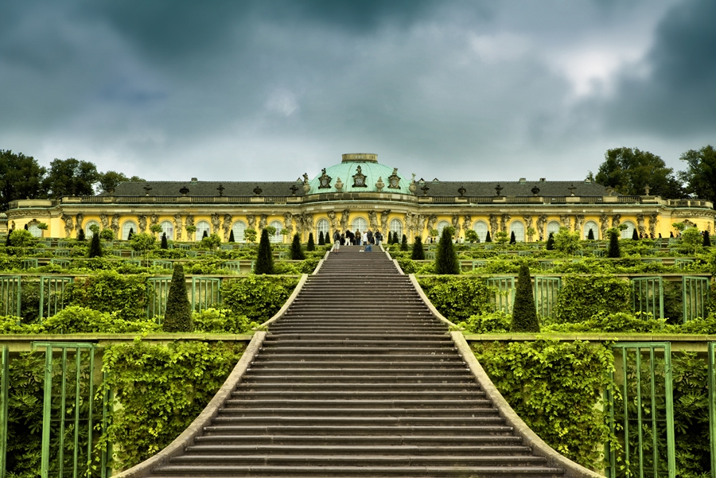
Godz. 6.00 - wyjazd z Wałbrzycha
Godz.11.00- 12.00 przyjazd do Poczdamu, zwiedzanie z przewodnikiem-wielki park wraz z Pałacem Sanssouci jest najważniejszą atrakcją turystyczną Poczdamu (Potsdam), miasta położonego niedaleko stolicy Niemiec – Berlina (ok. 25 km na południowy zachód). Park Sanssouci to pruski Wersal. Większość znajdujących się tu budynków i rzeźb zawdzięcza się Fryderykowi Wielkiemu, który zasiadł na tronie w 1740 roku.
Cały park otaczający pałac zajmuje niebagatelną powierzchnię 700 akrów (prawie 290 ha) i składa się z kilku różnorodnych ogrodów, które skrywają liczne obiekty: pawilony, kościoły, belwedery, itd. Pałac Cecilienhof – miejsce obrad Konferencji Poczdamskiej 17.07-02-08.1945 r powojennych zmian politycznych w Europie (6 euro,-)
Godz. 17.00 – obiad we własnym zakresie
Godz. 18:00 wyjazd do Wałbrzycha
Godz. 23.00 przyjazd do Wałbrzycha

CENA OD OSOBY : 120 zł
+ ok. 20-25, € bilet wstępu - obligatoryjnie płatne u pilota wycieczki.

Świadczenia zawarte w cenie :
- przejazd autokarem ( barek, video, klimatyzacja )
- opieka pilota-przewodnika
- ubezpieczenie (KL. NNW )
Namiary na restauracje w Poczdamie:

Restauracja Adriatic
Dortustrasse 71c 14469 Potsdam
tel. 0049/ 331 / 8773360

koszt ok. 15 euro

